Муниципальное казенное общеобразовательное учреждение
«Элисенваарская средняя общеобразовательная школа»
(МКОУ «Элисенваарская СОШ»)
186720 Республика Карелия, Лахденпохский р-н, п. Элисенваара, ул. Школьная, д.7,
тел/факс (814)50 33-651, elis-ch-37@yandex.ru

Класс | 5
Предмет | Технология
Учитель | Каретина Н.В.
Дата проведения урока по расписанию | 09.04.20
Адрес электронной почты для отправки выполненного задания | karetinanv@mail.ru
Срок сдачи на проверку/срок изучения | Следующее по расписанию занятие или …
Тема урока | «Вышивание. Виды вышивки»
Цель урока | Научить правильным приёмам вышивки

Задание:
- Изучить предложенный материал урока
- Закрепление знаний. Практическая работа.

Для тех учащихся у кого нет интернета.
1.Учебник по технологии 5кл.,§30 стр.213-218.
2.Практическое задание. Изучить технику вышивки «тамбурный стежок».
Подготовить к вышивке: ткань белую, пяльца для закрепления ткани, нитки мулине, иголку. Нарисовать рисунок для вышивки.

Содержание занятия:
- Что такое вышивание?
- Как можно украсить одежду?
- Какие виды швов вы знаете?
Вышивка – это искусство создания на тканях узоров с помощью иглы и нитей.
Как вы думаете, для чего украшали изделия вышивкой?
Вышивка не только делала костюм красивее и богаче, но и имела другое назначение. По народному поверью, она должна была приносить человеку счастье, оберегать его от всякого зла и беды, сближать с окружающей природой. Древним воинам на Руси дарили перед походом белые рубашки с красной вышивкой.
Виды декоративных стежков ручной вышивки.
1. Самый простой шов – «вперёд иголку» - на лицевой и изнаночной стороне стежки получаются одинаковые.
2. Стебельчатый шов – сплошной ряд косых стежков, плотно прилегающих друг к другу. 3. Тамбурный шов - непрерывный ряд петель, выходящих одна из другой (для вышивания лепестков цветов, листьев и т.д.)
4. Петельный шов - это ряд петельных стежков, расположенных по краю изделия - этим швом можно закрепить аппликацию, обработать край изделия.
5. Вышивка крестом.
Тамбурный шов
Тамбурный шов позволяет создавать самые разные красивые узоры. Это могут быть лепесточки, цветы, а также объемные рисунки. Еще им можно делать только контуры или полностью весь рисунок. Чтобы получить четкую картину, сначала надо обрисовать ее на ткани и потом только приступать к вышивке.
Использование шва осуществляется не только для создания декоративных элементов, но и отделки краев или зашивания дырок. Он позволяет хорошо скреплять кусочки ткани.
Еще швы используются и профессионалами, потому что они красиво выделяются на общем фоне. К примеру, если создавать с его использованием аппликации, а на ткань будут прикрепляться красивые лоскутки, то можно получить яркий интересный рисунок.

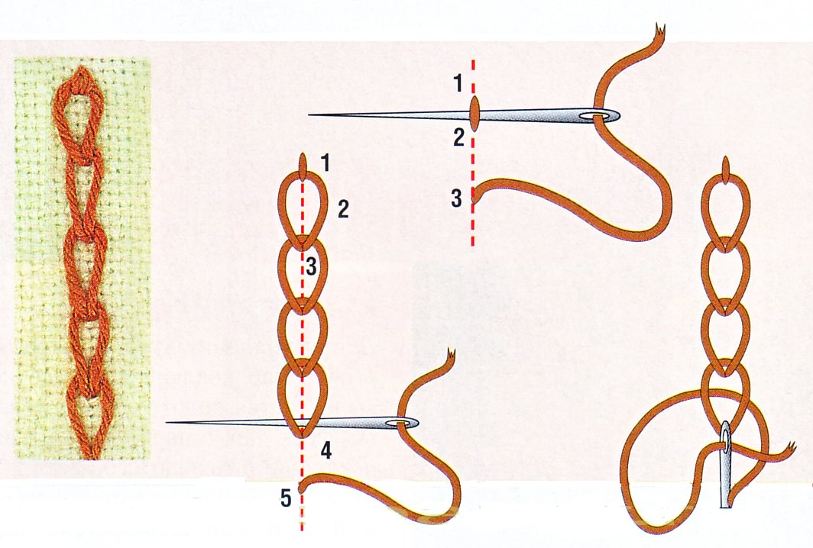

Практическое задание. Изучить технику вышивки «тамбурный стежок».
Подготовить к вышивке: ткань белую, пяльца для закрепления ткани, нитки мулине, иголку. Нарисовать рисунок для вышивки.

